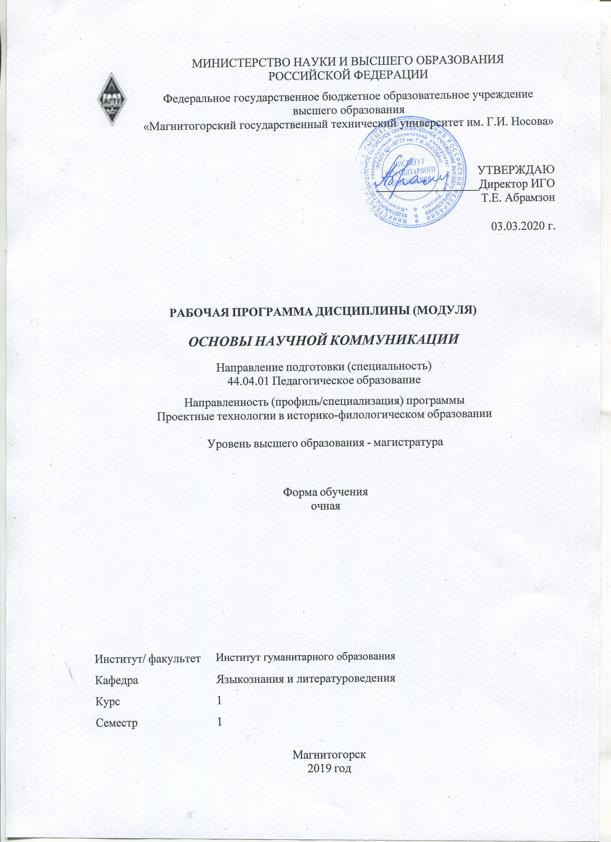 | МИНИСТЕРСТВО НАУКИ И ВЫСШЕГО ОБРАЗОВАНИЯ  РОССИЙСКОЙ ФЕДЕРАЦИИ

Федеральное государственное бюджетное образовательное учреждение
высшего образования
«Магнитогорский государственный технический университет им. Г.И. Носова»
УТВЕРЖДАЮ
_________________Директор ИГО
Т.Е. Абрамзон

03.03.2020 г.
РАБОЧАЯ ПРОГРАММА ДИСЦИПЛИНЫ (МОДУЛЯ)
ОСНОВЫ НАУЧНОЙ КОММУНИКАЦИИ
Направление подготовки (специальность)
44.04.01 Педагогическое образование
Направленность (профиль/специализация) программы
Проектные технологии в историко-филологическом образовании
Уровень высшего образования - магистратура
Форма обучения
очная
Институт/ факультет |  | Институт гуманитарного образования
Кафедра |  | Языкознания и литературоведения
Курс |  | 1
Семестр |  | 1
Магнитогорск
2019 год

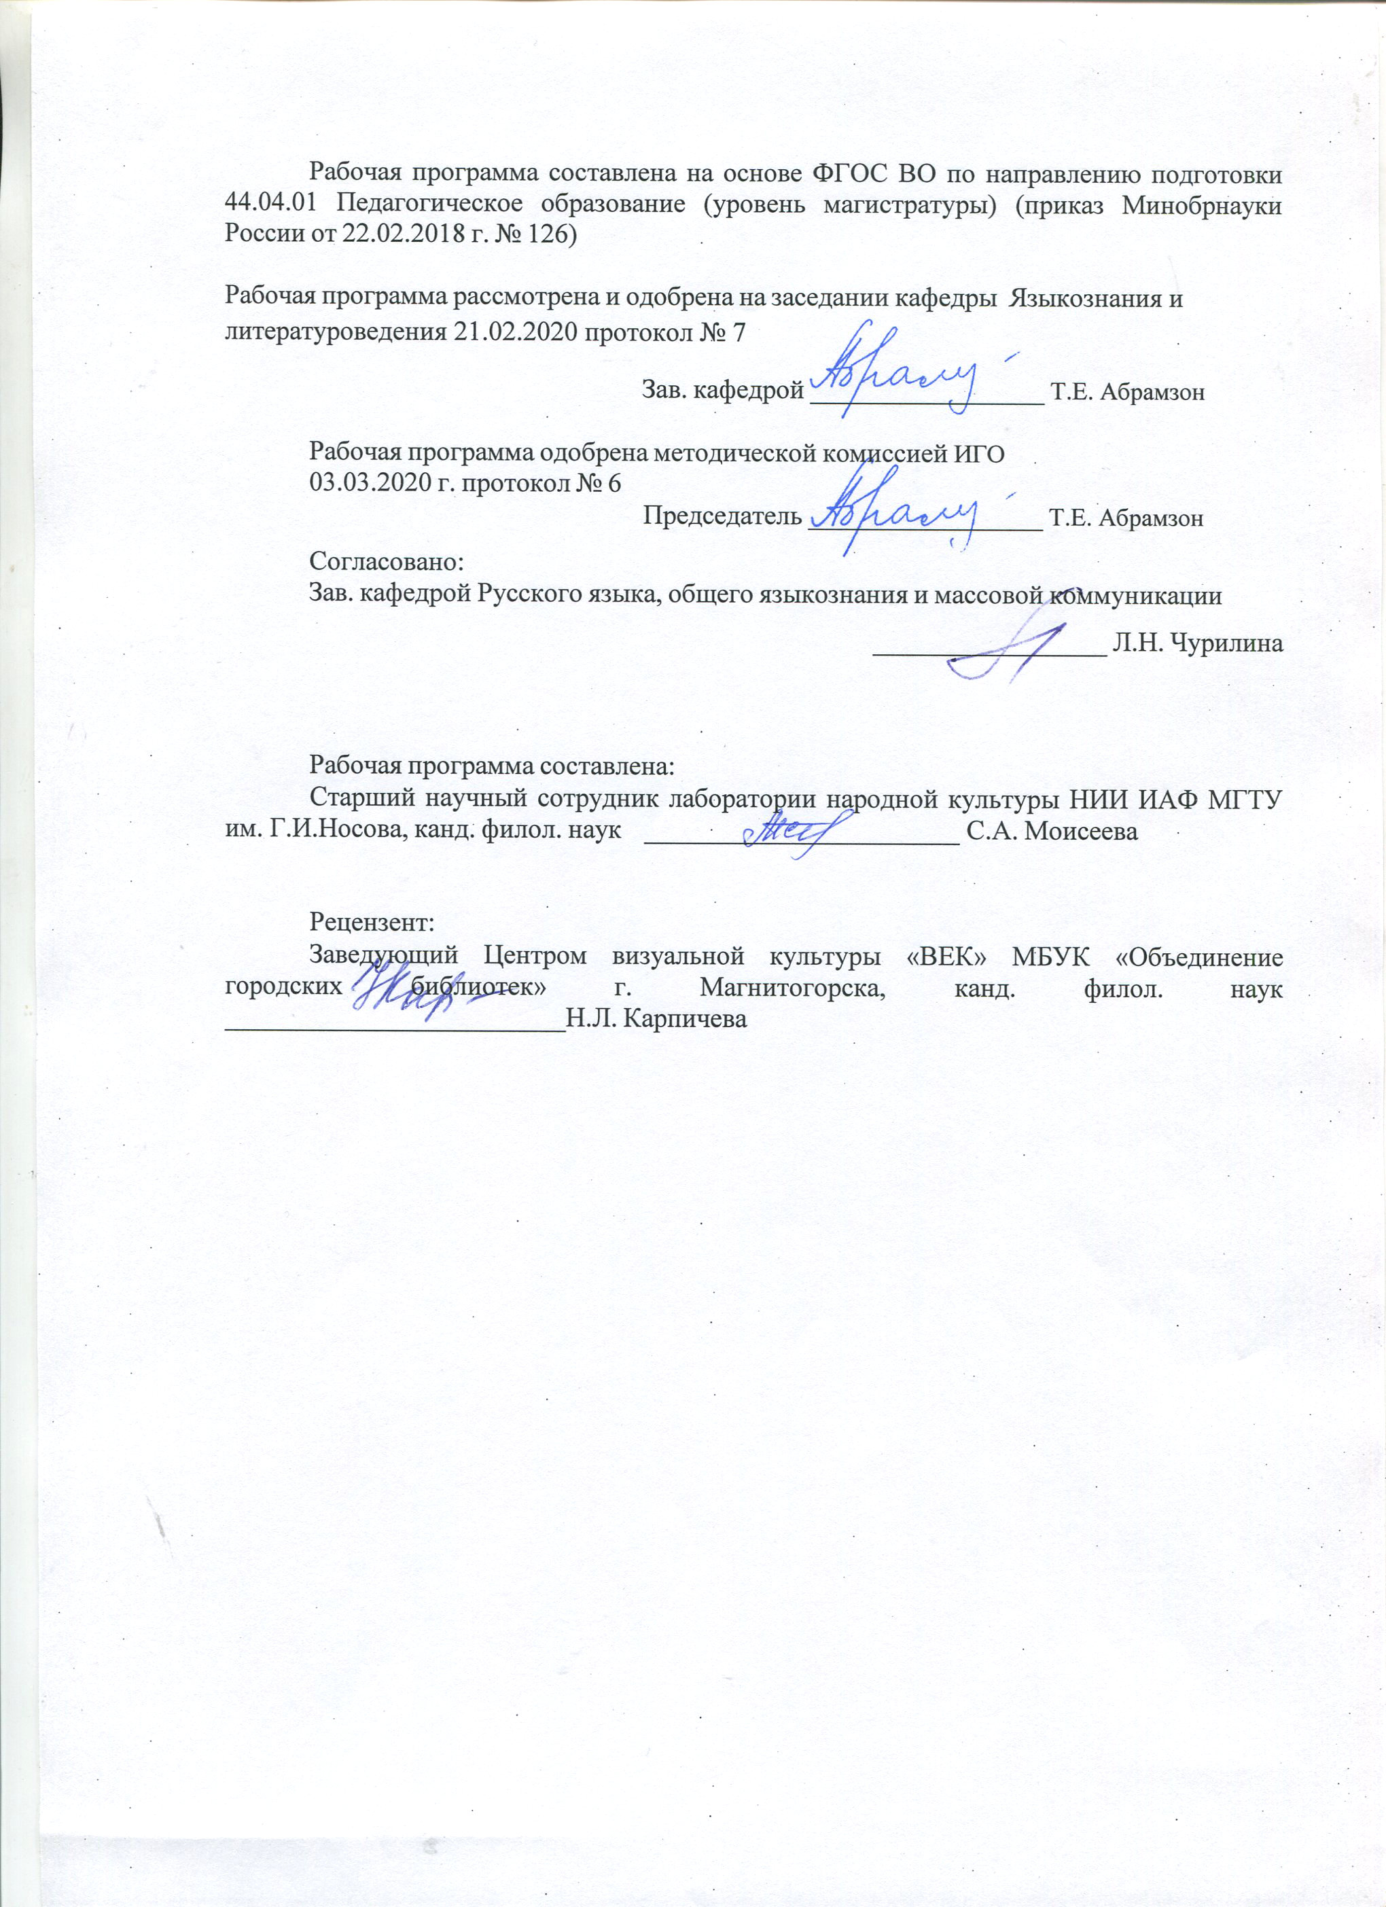
Рабочая программа составлена на основе ФГОС ВО по направлению подготовки 44.04.01 Педагогическое образование (уровень магистратуры) (приказ Минобрнауки России от 22.02.2018 г. № 126)
Рабочая программа рассмотрена и одобрена на заседании кафедры Языкознания и литературоведения 21.02.2020 протокол № 7

21.02.2020, протокол № 7
Зав. кафедрой _________________ Т.Е. Абрамзон
Рабочая программа одобрена методической комиссией ИГО
03.03.2020 г. протокол № 6
Председатель _________________ Т.Е. Абрамзон
Согласовано:
Зав. кафедрой Русского языка, общего языкознания и массовой коммуникации
_________________ Л.Н. Чурилина
Рабочая программа составлена:
Старший научный сотрудник лаборатории народной культуры НИИ ИАФ МГТУ им. Г.И.Носова, канд. филол. наук _______________________ С.А. Моисеева
Рецензент:
Заведующий Центром визуальной культуры «ВЕК» МБУК «Объединение городских библиотек» г. Магнитогорска, канд. филол. наук _________________________Н.Л. Карпичева

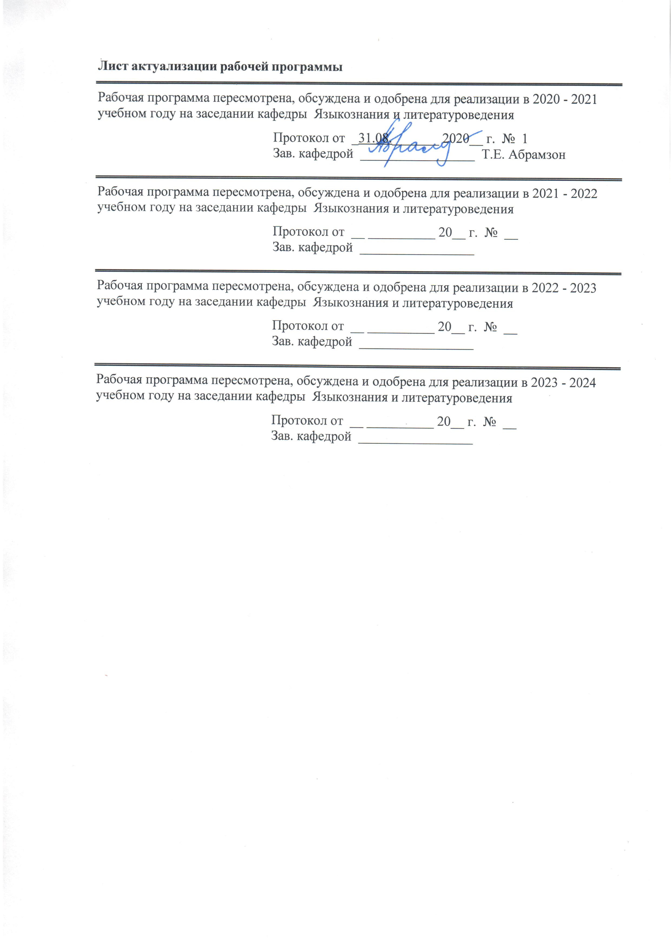
Лист актуализации рабочей программы
Рабочая программа пересмотрена, обсуждена и одобрена для реализации в 2020 - 2021 учебном году на заседании кафедры Языкознания и литературоведения

Протокол от __ __________ 20__ г. № __
Зав. кафедрой _________________
Рабочая программа пересмотрена, обсуждена и одобрена для реализации в 2021 - 2022 учебном году на заседании кафедры Языкознания и литературоведения

Протокол от __ __________ 20__ г. № __
Зав. кафедрой _________________

1 Цели освоения дисциплины (модуля)
Целями освоения дисциплины (модуля) «Основы научной коммуникации» являются:
– содействие формированию у магистрантов представлений о научной коммуникации как специфической форме профессионального общения, основанной на обмене научной информацией, значимой для участников интеллектуального взаимодействия при решении исследовательских задач в процессе научной деятельности;
– формирование у обучающихся представлений об особенностях функционирования языка в сфере научной коммуникации и умений применять их в исследовательской деятельности;
− обеспечение практической профессиональной научной подготовки, формирование навыков эффективной научной коммуникации в актуальных ситуациях профессионального общения;
– развитие и совершенствование речевой культуры магистрантов.

2 Место дисциплины (модуля) в структуре образовательной программы
Дисциплина Основы научной коммуникации входит в обязательую часть учебного плана образовательной программы.
Для изучения дисциплины необходимы знания (умения, владения), сформированные в результате изучения дисциплин/ практик:
Дисциплина «Основы научной коммуникации» входит в блок ФТД. Факультативы.
Для изучения дисциплины необходимы знания (умения, владения), сформированные в результате изучения дисциплин: «Русский язык в этнокультурной коммуникативной среде», «Методология научного исследования» (бакалавриат).
Знания (умения, владения), полученные при изучении данной дисциплины, будут необходимы при изучении дисциплин «Учебная - практика по получению первичных профессиональных умений и навыков», «Производственная - педагогическая практика», «Производственная - практика по получению профессиональных умений и опыта профессиональной деятельности», «Производственная - преддипломная практика», а также для написания научно-исследовательской работы.

Знания (умения, владения), полученные при изучении данной дисциплины будут необходимы для изучения дисциплин/практик:
Актуальные проблемы речевого развития учащихся: теории и технологии
Методология и методы научного исследования
Проектирование технологий по сбору и систематизации информации в историко-филологическом образовании
Введение в когнитивную науку
Проектирование технологий эффективного обучения в историко-филологическом образовании
Современные научно-исследовательские технологии
Филология в системе современного гуманитарного знания
Выполнение и защита выпускной квалификационной работы

3 Компетенции обучающегося, формируемые в результате освоения
дисциплины (модуля) и планируемые результаты обучения
В результате освоения дисциплины (модуля) «Основы научной коммуникации» обучающийся должен обладать следующими компетенциями:
Код индикатора | Индикатор достижения компетенции
УК-4 Способен применять современные коммуникативные технологии, в том числе на иностранном(ых) языке(ах), для академического и профессионального взаимодействия
УК-4.1 | Устанавливает контакты и организует общение в соответствии с потребностями совместной деятельности, используя современные коммуникационные технологии
УК-4.2 | Составляет деловую документацию, создает различные академические или профессиональные тексты на русском и иностранном языках
УК-4.3 | Представляет результаты исследовательской и проектной деятельности на различных публичных мероприятиях, участвует в академических и профессиональных дискуссиях на русском и иностранном языках
УК-5 Способен анализировать и учитывать разнообразие культур в процессе межкультурного взаимодействия
УК-5.1 | Ориентируется в межкультурных коммуникациях на основе анализа смысловых связей современной поликультуры и полиязычия
УК-5.2 | Владеет навыками толерантного поведения при выполнении профессиональных задач

 | 4. Структура, объём и содержание дисциплины (модуля)
Общая трудоемкость дисциплины составляет 3 зачетных единиц 108 акад. часов, в том числе:
– контактная работа – 37 акад. часов:
– аудиторная – 36 акад. часов;
– внеаудиторная – 1 акад. часов
– самостоятельная работа – 71 акад. часов;

Форма аттестации - зачет
Раздел/ тема  дисциплины |  | Семестр | Аудиторная  контактная работа  (в акад. часах) |  |  | Самостоятельная работа студента | Вид самостоятельной  работы | Форма текущего контроля успеваемости и  промежуточной аттестации | Код компетенции
 |  | Семестр | Лек. | лаб.  зан. | практ. зан.
1. Научная коммуникация как дисциплина. Цели, задачи и средства научной коммуникации
1.1 Научная коммуникация. Цели, задачи и средства научной коммуникации. Язык и речь как средство научной коммуникации |  | 1 | 2 |  |  | 4 | Выполнение письменных заданий на знание норм (орфоэпических, лексических, синтаксических, стилистических) русского языка | Проверка письменного задания | УК-5.2, УК-4.1
Итого по разделу |  |  | 2 |  |  | 4
2. Научная полемика, дискуссия, спор
2.1 Научная полемика. Законы аргументации в научной полемике |  | 1 | 2 |  | 2 | 8 | Подготовка к практическому занятию, выполнение письменного задания | Проверка письменного задания, устный ответ на практическом | УК-5.1, УК-5.2, УК-4.1, УК-4.3, УК-4.2
2.2 Научная дискуссия. Организация и ведение научной дискуссии. Запрещенные и разрешенные приемы в научной дискуссии. Дискуссионные вопросы филологии, истории |  | 1 | 2 |  | 2 | 8 | Подготовка к практическому занятию, выполнение письменного задания | Проверка письменного задания, устный ответ на практическом | УК-4.1, УК-4.3, УК-5.1, УК-5.2
2.3 Аргументация в научном споре: правила логической аргументации, основы критической аргументации,  психологическая аргументация |  | 1 | 4 |  | 4 | 8 | Подготовка к практическому занятию, выполнение письменного задания, подготовка к промежуточному тесту | Проверка письменного задания, устный ответ на практическом, промежуточное тестирование | УК-4.1, УК-5.2, УК-4.3
Итого по разделу |  |  | 8 |  | 8 | 24
3. Научный стиль. Письменная научная коммуникация
3.1 Научный стиль. Введение в научное исследование (тема и проблема, объект и предмет, цели и задачи, актуальность, новизна). Правила формулирования, стандартные синтаксические конструкции и лексические средства |  | 1 | 2 |  | 2 | 10 | Подготовка к практическому занятию, выполнение письменного задания | Проверка письменного задания, устный ответ на практическом | УК-4.1, УК-5.2, УК-4.2
3.2 Научный стиль. Статья. Генезис научного знания как последовательность этапов: от проблемной ситуации к выводам |  | 1 | 2 |  | 2 | 10 | Подготовка к практическому занятию, выполнение письменного задания | Проверка письменного задания, устный ответ на практическом | УК-4.1, УК-5.2, УК-4.2, УК-4.3, УК-5.1
Итого по разделу |  |  | 4 |  | 4 | 20
4. Научная журналистика
4.1 Научная журналистика. История, цели, задачи и этика научной журналистики. Научная новость |  | 1 | 2 |  | 2 | 11 | Подготовка к практическому занятию, выполнение письменного задания | Проверка письменного задания на портале, устный ответ на практическом,тест | УК-4.1, УК-5.2, УК-4.2, УК-5.1
4.2 Научные журналы в РФ, российские и международные базы цитирования. Большие журналистские материалы о науке |  | 1 | 2 |  | 4 | 12 | Подготовка к практическому занятию, выполнение письменного задания | Проверка письменного задания, устный ответ на практическом | УК-4.1, УК-5.2, УК-4.2, УК-4.3, УК-5.1
Итого по разделу |  |  | 4 |  | 6 | 23
Итого за семестр |  |  | 18 |  | 18 | 71 |  | зачёт
Итого по дисциплине |  |  | 18 |  | 18 | 71 |  | зачет

5 Образовательные технологии
В процессе освоения дисциплины предполагается использовать следующие интерактивные формы проведения занятий на основе технологии развивающего образования, проблемного обучения и игрового обучения: творческие задания, тестирование, дискуссии, метод case-study (анализ конкретных ситуаций), тренинги, письменные аналитические работы, коллоквиум, сетевой информационный образовательный ресурс.
Выбранные технологии служат для приобретения умений и навыков речевой деятельности как в общекультурном, так и в профессиональном плане.
Методика оценки эффективности групповой работы:
1) Конечная цель работы группы ясна и понятна.
2) Обстановка в группе дружеская, доброжелательная.
3) Группа работала как единое целое, члены группы взаимно помогали друг другу.
4) Характер обсуждения проблем в группе должен быть конструктивным, критика направлена на получение общего результата.
5) Предложения принимаются в зависимости от их содержания, а не от личности того, кто их вносил.
6) Должна быть полная возможность высказаться для всех членов группы.
7) Решения должны приниматься совместно, после того как все убедились в их правильности.
Новые знания вводятся через проблемный вопрос или задачу. При этом процесс познания приближается к исследовательской деятельности. Содержание проблемы раскрывается путем поиска ее решения или суммирования и анализа традиционных и современных точек зрения.
Пресс-конференция (практическое занятие) проводится как научно-практическое занятие, с заранее поставленной проблемой и системой докладов, длительностью 5-10 минут. Каждое выступление представляет собой логически законченный текст, заранее подготовленный в рамках предложенной преподавателем программы. Совокупность представленных текстов позволит всесторонне осветить проблему. В конце студенты подводят итоги выступлений друг друга, дополняя или уточняя предложенную информацию, и формулируют основные выводы.
Метод проектов - это совокупность учебно-познавательных приемов, которые позволяют решить ту или иную проблему в результате самостоятельных действий студентов с обязательной презентацией этих результатов. Работа над проектом включает в себя совокупность исследовательских, поисковых, проблемных действий. Метод проектов результативен за счет рационального сочетания теоретических знаний и их практического применения для решения конкретных проблем, реализуется в течение семестра при подготовке индивидуальной творческой или исследовательской работы по проблематике курса.
Примерный перечень критериев к оцениванию проектов выглядит так: 1) Обоснование и постановка цели, планирование путей ее достижения. 2) Полнота использованной информации, разнообразие ее источников. 3) Творческий и аналитический подход к работе. 4) Соответствие требованиям оформления письменной части работы. 5) Анализ процесса и результата работы. 6) Личная заинтересованность автора. 8) Качество проведения презентации.
Дискуссия предполагает свободный обмен мнениями, идеями по исследуемому вопросу. Это оживляет учебный процесс, активизирует познавательную деятельность аудитории и позволяет преподавателю управлять коллективным мнением группы, использовать его в целях убеждения, преодоления негативных установок и ошибочных мнений некоторых студентов. Эффект достигается только при правильном подборе вопросов для дискуссии и умелом, целенаправленном управлении ею.

1. Мультимедийное сопровождение занятий, с использованием электронных презентаций, подготовленных в программе PowerPoint.
2. Система докладов, сопровождаемых электронными презентациями, подготовленных в программе PowerPoint.
3. Работа в микрогруппах.
4. Ознакомление с электронными ресурсами образовательных порталов и интернет-библиотек, использование их материалов при подготовке к практическим занятиям и в самостоятельной работе.
5. Организация практических занятий в виде круглых столов, дискуссий по проблемным темам.
6. Метод проектов (контрольная работа).

6 Учебно-методическое обеспечение самостоятельной работы обучающихся
Представлено в приложении 1.

7 Оценочные средства для проведения промежуточной аттестации
Представлены в приложении 2.
8 Учебно-методическое и информационное обеспечение дисциплины (модуля)
а) Основная литература:
1. Деревскова, Е. Н. Нормативность устной и письменной речи. Практикум по русскому языку: практикум / Е. Н. Деревскова, Е. П. Соколова; МГТУ. - Магнитогорск: МГТУ, 2019. - 1 электрон. опт. диск (CD-ROM). - Загл. с титул. экрана. - URL: https://magtu.informsystema.ru/uploader/fileUpload?name=3808.pdf&show=dcatalogues/1/1529975/3808.pdf&view=true (дата обращения: 25.09.2020). - Макрообъект. - Текст: электронный. - Сведения доступны также на CD-ROM.
2. Логунова, О. С. Основные этапы разработки научных статей: учебное пособие / О. С. Логунова, Е. А. Ильина; МГТУ. - Магнитогорск: МГТУ, 2017. - 1 электрон. опт. диск (CD-ROM). - Загл. с титул. экрана. - URL: https://magtu.informsystema.ru/uploader/fileUpload?name=3138.pdf&show=dcatalogues/1/1136410/3138.pdf&view=true (дата обращения: 25.09.2020). - Макрообъект. - Текст: электронный. - Сведения доступны также на CD-ROM.
3. Пермяков, М. Б. Методология и методы научного исследования учебное пособие [для вузов] / М. Б. Пермяков, К. М. Воронин, И. С. Трубкин; Магнитогорский гос. технический ун-т им. Г. И. Носова. - Магнитогорск: МГТУ им. Г. И. Носова, 2020. - 1 CD-ROM. - ISBN 978-5-9967-1848-1. - Загл. с титул. экрана. - URL: https://magtu.informsystema.ru/uploader/fileUpload?name=4158.pdf&show=dcatalogues/1/1535303/4158.pdf&view=true (дата обращения: 25.09.2020). - Макрообъект. - Текст: электронный. - Сведения доступны также на CD-ROM.

б) Дополнительная литература:
1. Полидискурсивное пространство: слово, текст, коммуникация: монография / [Н. В. Дёрина, Т. А. Савинова, Т. Ю. Залавина и др.]; под науч. ред. Н. Н. Зеркиной МГТУ. - Магнитогорск: МГТУ, 2017. - 1 электрон. опт. диск (CD-ROM). - Загл. с титул. экрана. - URL: https://magtu.informsystema.ru/uploader/fileUpload?name=3299.pdf&show=dcatalogues/1/1137688/3299.pdf&view=true (дата обращения: 25.09.2020). - Макрообъект. - Текст: электронный. - Сведения доступны также на CD-ROM.
2. Чернова, Э. Г. Теория и практика аргументации: курс лекций и задания: учебное пособие / Э. Г. Чернова; МГТУ. - Магнитиогорск: МГТУ, 2018. - 1 электрон. опт. диск (CD-ROM). - Загл. с титул. экрана. - URL: https://magtu.informsystema.ru/uploader/fileUpload?name=3600.pdf&show=dcatalogues/1/1524566/3600.pdf&view=true (дата обращения: 25.09.2020). - Макрообъект. – Текст электронный. - ISBN 978-5-9967-1147-5. - Сведения доступны также на CD-ROM.

в) Методические указания:
1. Балынская, Н. Р. Организация учебной и научно-исследовательской деятельности магистранта: учебно-методическое пособие / Н. Р. Балынская, А. Г. Васильева, Л. М. Рахимова; МГТУ. - Магнитогорск : МГТУ, 2017. - 1 электрон. опт. диск (CD-ROM). - Загл. с титул. экрана. - URL: https://magtu.informsystema.ru/uploader/fileUpload?name=2946.pdf&show=dcatalogues/1/1134732/2946.pdf&view=true (дата обращения: 25.09.2020). - Макрообъект. - Текст: электронный. - Сведения доступны также на CD-ROM.
2. Гнедых, В. Н. Речевая коммуникация : учебно-методическое пособие / В. Н. Гнедых. - Магнитогорск: МГТУ, 2014. - 1 электрон. опт. диск (CD-ROM).- URL: https://magtu.informsystema.ru/uploader/fileUpload?name=923.pdf&show=dcatalogues/1/1118921/923.pdf&view=true (дата обращения: 25.09.2020). - Макрообъект. - Текст: электронный. - Сведения доступны также на CD-ROM.
3. Немцев, В. Н. Систематизация и апробация научных исследований: учебно-методическое пособие [для вузов] / В. Н. Немцев, М. Г. Абилова; МГТУ. - Магнитогорск: МГТУ, 2019. - 1 электрон. опт. диск (CD-ROM). - Загл. с титул. экрана. - URL: https://magtu.informsystema.ru/uploader/fileUpload?name=3809.pdf&show=dcatalogues/1/1529977/3809.pdf&view=true (дата обращения: 25.09.2020). - Макрообъект. - ISBN 978-5-9967-1515-2. - Текст: электронный. - Сведения доступны также на CD-ROM.

г) Программное обеспечение и Интернет-ресурсы:
Программное обеспечение
 | Наименование ПО | № договора |  | Срок действия лицензии
 | MS Windows 7 Professional(для классов) | Д-1227-18 от 08.10.2018 |  | 11.10.2021
 | MS Windows 7 Professional (для классов) | Д-757-17 от 27.06.2017 |  | 27.07.2018
 | MS Office 2007 Professional | № 135 от 17.09.2007 |  | бессрочно
 | 7Zip | Свободно распространяемое ПО |  | бессрочно
 | FAR Manager | Свободно распространяемое ПО |  | бессрочно
Профессиональные базы данных и информационные справочные системы
 | Название курса |  | Ссылка

 | Национальная информационно-аналитическая система – Российский индекс научного цитирования (РИНЦ) | URL: https://elibrary.ru/project_risc.asp
 | Поисковая система Академия Google (Google Scholar) | URL: https://scholar.google.ru/
 | Информационная система - Единое окно доступа к информационным ресурсам | URL: http://window.edu.ru/
9 Материально-техническое обеспечение дисциплины (модуля)
Материально-техническое обеспечение дисциплины включает:

Учебные аудитории для проведения занятий лекционного типа
Учебные аудитории для проведения практических занятий, групповых и индивидуальных консультаций, текущего контроля и промежуточной аттестации
Помещения для самостоятельной работы обучающихся: компьютерные классы; читальные залы библиотеки
Помещение для хранения и профилактического обслуживания учебного оборудования
Доска, мультимедийные средства хранения, передачи и представления информации.
Доска, мультимедийный проектор, экран
Персональные компьютеры с пакетом MS Office, выходом в Интернет и с доступом в электронную информационно-образовательную среду университета
Стеллажи для хранения учебно-наглядных пособий и учебно-методической документации.

Приложение 1

УЧЕБНО-МЕТОДИЧЕСКОЕ ОБЕСПЕЧЕНИЕ САМОСТОЯТЕЛЬНОЙ РАБОТЫ ОБУЧАЮЩИХСЯ
Раздел 1 «Научная коммуникация как дисциплина. Цели, задачи и средства научной коммуникации»
1. Специфическая форма профессионального общения, основанная на обмене научной информацией – это
а) массовая коммуникация
б) научная коммуникация
в) межкультурная коммуникация.
2. Мимика, жесты, фотодокументы, темп речи – это … средства научной коммуникации
а) вербальные
б) невербальные
в) технические.
3.Что не является техническим средством научной коммуникации
а) речь
б) телеконференция
в) электронные рассылки
г) факс
4. Конфронтация лежит в основе …
а) дискуссии
б) полемики

5. Определите характер научной полемики по ее цели: победить любым путем, используя ложные доводы
а) эвристический
б) софистический
в) аподиктический

- Эвристический характер научная полемика обретает:
а) когда цель полемики сопряжена с достижением истины, основанной на законах мышления и логических правилах игры;
б) когда цель спора сводится к тому, чтобы склонить к своему мнению собеседника;
в) когда цель – победить любым путем, преднамеренно используя ложные доводы.
7. Поиск научного согласия, формирование общего мнения – цель
а) спора
б) полемики
в) дискуссии
8. Что не относится к сильным аргументам
а) точно установленные факты
б) выводы, подтвержденные экспериментом
в) уловки и суждения, построенные на алогизмах
г) заключения экспертов
9. Алогизм – это
а) прием разрушения логики;
б) прием логической аргументации, который представляет собой
умозаключение, состоящее из трех суждений: двух посылок и вытекающего из них вывода;
в) случайная, неосознанная или непреднамеренная логическая ошибка в мышлении (в доказательстве, в споре, диалоге);
г) уловка, попытка получить неоправданное преимущество одной из сторон в научной дискуссии.

Раздел 2. «Научная полемика, дискуссия, спор»

Задание 2.1. (письменно): Найдите на сайте ЭБС «Лань» или библиотеке РИНЦ, elibrary статьи по вашей научной специальности и проанализируйте их. Как вы оцениваете силу аргументов в этой научной полемике? Как вы оцениваете силу аргументов в этой научной полемике? Соблюдает ли автор законы аргументации в научной полемике? Использует ли автор/авторы софизмы/паралогизмы? Выпишите из статьи специальные средства научного стиля. Выпишите из статьи языковые средства, с помощью которых автор выдает свои эмоции и свое отношение к оппоненту.

Литература:
Примечание: В ЭБС «Лань» рекомендуется искать статьи по заглавию, а не по автору.
- Скибицкий, Э. Г. Научные коммуникации : учебное пособие для бакалавриата и магистратуры / Э. Г. Скибицкий, Е. Т. Китова. — 2-е изд. — Москва : Издательство Юрайт, 2019. — 204 с. — (Университеты России). — ISBN 978-5-534-08934-9. — Текст : электронный // ЭБС Юрайт [сайт]. — URL: https://biblio-online.ru/bcode/442349 (дата обращения: 18.09.2019).
- Гавра, Д. П. Основы теории коммуникации : учебник для академического бакалавриата / Д. П. Гавра. — 2-е изд., испр. и доп. — Москва : Издательство Юрайт, 2019. — 231 с. — (Бакалавр.Академический курс). — ISBN 978-5-534-06317-2. — Текст : электронный // ЭБС Юрайт [сайт]. — URL: https://biblio-online.ru/bcode/433390 (дата обращения: 18.09.2019).
- Коноваленко, В. А. Основы интегрированных коммуникаций : учебник и практикум для академического бакалавриата / В. А. Коноваленко, М. Ю. Коноваленко, Н. Г. Швед. — Москва :Издательство Юрайт, 2019. — 486 с. — (Бакалавр.Академический курс). — ISBN 978-5-9916-3061-0. — Текст : электронный // ЭБС Юрайт [сайт]. — URL: https://biblio-online.ru/bcode/425906 (дата обращения: 18.09.2019).
Задание 2.2. Найдите на сайте ЭБС «Лань» или библиотеке РИНЦ, elibrary статьи, содержащие дискуссию по вашей научной специальности, и проанализируйте их. Как выстроена аргументация в научной дискуссии? Как выстроена аргументация в научной дискуссии? Дайте обзор основных точек зрения по данному предмету? В чем суть спора? Сформулируйте свою точку зрения. Кто из оппонентов более убедителен, на ваш взгляд? Что вы можете сказать о роли этой дискуссии в развитии науки. Приведите свои примеры дискуссии в вашей области научного знания.

Литература:
- Гапонцев В.Л., Федоров В.А. Гапонцева М.Г. Принцип симметрии как основа интеграции в науке и его значение для образования. Образование и наука. 2019. № 4. Т. 21. С. 9-35. Текст : электронный // ЭБС «Лань» [сайт].Режим доступа :https://elibrary.ru/item.asp?id=37422322 (Дата обращения: 1. 09.2019).
- Скибицкий, Э. Г. Научные коммуникации : учебное пособие для бакалавриата и магистратуры / Э. Г. Скибицкий, Е. Т. Китова. — 2-е изд. — Москва : Издательство Юрайт, 2019. — 204 с. — (Университеты России). — ISBN 978-5-534-08934-9. — Текст : электронный // ЭБС Юрайт [сайт]. — URL: https://biblio-online.ru/bcode/442349 (дата обращения: 18.09.2019).
- Гавра, Д. П. Основы теории коммуникации : учебник для академического бакалавриата / Д. П. Гавра. — 2-е изд., испр. и доп. — Москва : Издательство Юрайт, 2019. — 231 с. — (Бакалавр.Академический курс). — ISBN 978-5-534-06317-2. — Текст : электронный // ЭБС Юрайт [сайт]. — URL: https://biblio-online.ru/bcode/433390 (дата обращения: 18.09.2019).
- Коноваленко, В. А. Основы интегрированных коммуникаций : учебник и практикум для академического бакалавриата / В. А. Коноваленко, М. Ю. Коноваленко, Н. Г. Швед. — Москва :Издательство Юрайт, 2019. — 486 с. — (Бакалавр.Академический курс). — ISBN 978-5-9916-3061-0. — Текст : электронный // ЭБС Юрайт [сайт]. — URL: https://biblio-online.ru/bcode/425906 (дата обращения: 18.09.2019).

Задание 2.3.1 Подготовьте свое выступление на выбранную группой тему научной дискуссии. (письменно). Составьте таблицу по теме: «Правила логической аргументации», состоящую из трех колонок (Правило аргументации – Логические ошибки – Софизмы/уловки) и шести строк (по числу правил аргументации), используя материал лекции.
Задание 2.3.2. Подберите свои примеры всех типов аргументов, паралогизмов и софизмов из научных дискуссий, связанных с вашей специальностью
Задание 2.3.3(письменно). Прочитайте статью Загребина С.С., слово Патриарха и рецензии на фильм «Матильда». Проанализируйте аргументы сторон (логическую, критическую и психологическую аргументацию). Протестируйте тексты на наличие паралогизмов и софизмов. Представьте свою точку зрения на вопрос. В чем причины появления подобных дискуссий и что они дают науке? Дайте свою оценку.
Задание 2.3.4. Разделитесь на группы и подготовьте дискуссию на выбранную вами тему.

Литература:
- Модели рассуждений - 4 : Аргументация и риторика : сборник научных статей. //Калининград. Балтийский фед.ун-т. им. Канта, 2011. 317 с.// https://e.lanbook.com/book/13196
- Скибицкий, Э. Г. Научные коммуникации : учебное пособие для бакалавриата и магистратуры / Э. Г. Скибицкий, Е. Т. Китова. — 2-е изд. — Москва : Издательство Юрайт, 2019. — 204 с. — (Университеты России). — ISBN 978-5-534-08934-9. — Текст : электронный // ЭБС Юрайт [сайт]. — URL: https://biblio-online.ru/bcode/442349 (дата обращения: 18.09.2019).
- Гавра, Д. П. Основы теории коммуникации : учебник для академического бакалавриата / Д. П. Гавра. — 2-е изд., испр. и доп. — Москва : Издательство Юрайт, 2019. — 231 с. — (Бакалавр.Академический курс). — ISBN 978-5-534-06317-2. — Текст : электронный // ЭБС Юрайт [сайт]. — URL: https://biblio-online.ru/bcode/433390 (дата обращения: 18.09.2019).
- Основы теории коммуникации : учебник и практикум для академического бакалавриата / Т. Д. Венедиктова [и др.] ; под редакцией Т. Д. Венедиктовой, Д. Б. Гудкова. — Москва :Издательство Юрайт, 2019. — 193 с. — (Бакалавр.Академический курс). — ISBN 978-5-534-00242-3. — Текст : электронный // ЭБС Юрайт [сайт]. — URL: https://biblio-online.ru/bcode/433572 (дата обращения: 18.09.2019).

Раздел 3. «Научный стиль и письменная научная коммуникация»
Задание 3.1. (письменно):Найдите в интернете паспорта научных специальностей ВАК и определите подходящие вашей специальности коды. Скачайте с сайта «ДИСЛиб. Ру» авторефераты по темам, близким к теме вашего научного исследования, и проанализируйте формулировки предмета, объекта, цели и задач, актуальности и новизны научного исследования (2-3 автореферата). Создайте копилку формулировок (обратите внимание на языковые средства научного стиля).
Литература:
- Скибицкий, Э. Г. Научные коммуникации : учебное пособие для бакалавриата и магистратуры / Э. Г. Скибицкий, Е. Т. Китова. — 2-е изд. — Москва : Издательство Юрайт, 2019. — 204 с. — (Университеты России). — ISBN 978-5-534-08934-9. — Текст : электронный // ЭБС Юрайт [сайт]. — URL: https://biblio-online.ru/bcode/442349 (дата обращения: 18.09.2019).

Задание 3.2. (письменно): Найдите в интернете на сайтах ЭБС «Лань», «Киберленинка» или «elibrary» научные статьи по темам, близким к теме вашего научного исследования(1-2 статьи на выбор), и проанализируйте их. Проследите движение научной мысли от проблемной ситуации к выводам. Выпишите языковые средства тональности и оценочности: указание на отсутствие или неполноту знаний, на сомнение, предположение, гипотезу, опыт истории и др. Какие языковые средства используются для оценки целей, метода исследования, результатов деятельности? Как вводятся идея и гипотеза? Соблюдаются ли правила логической аргументации, используются ли приемы критической аргументации в статье? Сделайте выводы.
Задание 3.3. Напишите научную статью по теме вашего исследования.

Литература:
- Скибицкий, Э. Г. Научные коммуникации : учебное пособие для бакалавриата и магистратуры / Э. Г. Скибицкий, Е. Т. Китова. — 2-е изд. — Москва : Издательство Юрайт, 2019. — 204 с. — (Университеты России). — ISBN 978-5-534-08934-9. — Текст : электронный // ЭБС Юрайт [сайт]. — URL: https://biblio-online.ru/bcode/442349 (дата обращения: 18.09.2019).

Раздел 4. «Научная журналистика»
Задание 4.1. (письменно).Зайдите на сайт МГТУ им Г.И. Носова и найдите портал научных коммуникаций - Новости – «Горячие» новости–Архив новостей https://www.magtu.ru/actual/portal-nauchnykh-kommunikatsij.html
Просмотрите научные новости, опубликованные на портале научных коммуникаций МГТУ. Проанализируйте заголовки новостей и сами тексты (1-2 текста на выбор). Насколько они актуальны? Соблюдается ли правило: новость должна начинаться с того, чем обычно художественные произведения заканчиваются? Соблюдается ли правило «перевернутой пирамиды»? Есть ли лид? Соблюдается ли правило 5 W +1 H. Указан ли источник информации? Вводятся ли подтверждающие цитаты (например, фрагмент речи ньюсмейкера)? Обратите внимание на заголовок. Сколько в нем слов (знаков)? Есть ли в нем глагол, и в каком он стоит времени? Есть ли в нем пассивные конструкции или инверсии? Используются ли в нем слова «ученые» и «открыли»? Можно ли было их избежать? Соблюдается ли правило: новость должна касаться самого главного для человека (здоровья, безопасности, карьеры, будущего)? Есть ли сюжет в новости? Что вы можете сказать о ее композиции? Для сравнения найдите 2-3 новости науки из других источников.
Научные журналы в интернет-пространстве и
сайты научных новостей:
- Электронный научный журнал «Кот Шредингера» (Загл. с экрана). – Режим доступа: https://journal-onlain.ru/kot_shredingera_jurnal/
- Электронный научный журнал «N+1» (Загл. с экрана). – Режим доступа: https://nplus1.ru/
- Электронный научный журнал «ПостНаука» (Загл. с экрана). – Режим доступа: https://postnauka.ru/ или https://postnauka.ru/themes
- Открытая наука (Загл. с экрана). – Режим доступа: https://openscience.news/
- Портал научных коммуникаций МГТУ им. Г.И. Носова – «Горячие» новости, Архив новостей — URL: https://www.magtu.ru/actual/portal-nauchnykh-kommunikatsij.html
Задание 4.2. (письменно)Используя Российский индекс научного цитирования, найдите статьи, опубликованные за три последних месяца учеными университета или организации, в которой вы учитесь или работаете. На основе заголовков и резюме этих статей попробуйте выбрать одну статью для развлекательной новости и одну статью для познавательной новости в СМИ. Придумайте идею для лонгрида и накидайте черновик статьи.
Список лонгридов
- Дни затмения. Спецпроект, посвященный событиям 1991 г. Лента. http://1991.lenta.ru/
- Ъ — Земля отчуждения http://www.kommersant.ru/projects/chernobyl?9f476940
- LookAtMe — Наука своими руками http://www.lookatme.ru/mag/people/experience/205365-aquatilis
- РИА Новости — Марс за семь дней http://ria.ru/space/20131011/967222829.html
- Подборка лучших лонгридов: http://blog.tilda.cc/longreads
Литература:
- Колесниченко А.В. Длинные тексты (лонгриды) в современной российской прессе // Медиаскоп №1. 2015. С.11-31. [Электронный ресурс] :Режим доступа: https://elibrary.ru/item.asp?id=23182853(дата обращения: 07.11.2019).
- Ильченко, С. Н. Основы журналистской деятельности : учебник и практикум для академического бакалавриата / С. Н. Ильченко. — Москва :Издательство Юрайт, 2019. — 311 с. — (Бакалавр.Академический курс). — ISBN 978-5-9916-8263-3. — Текст : электронный // ЭБС Юрайт [сайт]. — URL: https://biblio-online.ru/bcode/433814 (дата обращения: 07.11.2019).

Планы семинарских занятий
  - Тема «Научная полемика»
Вопросы:
1. Что такое научная полемика, и чем она отличается от «ненаучной»?
2. Чем научная полемика отличается от научной дискуссии?
3. Психологические принципы научной полемики.
4. Виды аргументов: сильные, слабые, несостоятельные аргументы в научной полемике/дискуссии.
5. Рекомендации по ведению научной полемики.
6. Законы аргументации в научной полемике.
7. Общественные полемики.
Литература:
- Скибицкий, Э. Г. Научные коммуникации : учебное пособие для бакалавриата и магистратуры / Э. Г. Скибицкий, Е. Т. Китова. — 2-е изд. — Москва : Издательство Юрайт, 2019. — 204 с. — (Университеты России). — ISBN 978-5-534-08934-9. — Текст : электронный // ЭБС Юрайт [сайт]. — URL: https://biblio-online.ru/bcode/442349 (дата обращения: 18.09.2019).
- Гавра, Д. П. Основы теории коммуникации : учебник для академического бакалавриата / Д. П. Гавра. — 2-е изд., испр. и доп. — Москва : Издательство Юрайт, 2019. — 231 с. — (Бакалавр.Академический курс). — ISBN 978-5-534-06317-2. — Текст : электронный // ЭБС Юрайт [сайт]. — URL: https://biblio-online.ru/bcode/433390 (дата обращения: 18.09.2019).
- Коноваленко, В. А. Основы интегрированных коммуникаций : учебник и практикум для академического бакалавриата / В. А. Коноваленко, М. Ю. Коноваленко, Н. Г. Швед. — Москва :Издательство Юрайт, 2019. — 486 с. — (Бакалавр.Академический курс). — ISBN 978-5-9916-3061-0. — Текст : электронный // ЭБС Юрайт [сайт]. — URL: https://biblio-online.ru/bcode/425906 (дата обращения: 18.09.2019).
  - Тема: «Научная дискуссия. Дискуссионные вопросы современной науки»
Вопросы:
1. Что такое научная дискуссия, и чем она отличается от научной полемики?
2. Черты научной дискуссии.
3. Организация и ведение научной дискуссии.
4. Регламент научной дискуссии.
5. Роль ведущего научной дискуссии.
6. Правила ведения научной дискуссии и требования.
7. Запрещенные и разрешенные приемы в научной дискуссии.
8. Практические рекомендации по ведению научной дискуссии.
9. Дискуссионные вопросы современной науки.
Литература:
  - Скибицкий, Э. Г. Научные коммуникации : учебное пособие для бакалавриата и магистратуры / Э. Г. Скибицкий, Е. Т. Китова. — 2-е изд. — Москва : Издательство Юрайт, 2019. — 204 с. — (Университеты России). — ISBN 978-5-534-08934-9. — Текст : электронный // ЭБС Юрайт [сайт]. — URL: https://biblio-online.ru/bcode/442349 (дата обращения: 18.09.2019).
  - Гавра, Д. П. Основы теории коммуникации : учебник для академического бакалавриата / Д. П. Гавра. — 2-е изд., испр. и доп. — Москва : Издательство Юрайт, 2019. — 231 с. — (Бакалавр.Академический курс). — ISBN 978-5-534-06317-2. — Текст : электронный // ЭБС Юрайт [сайт]. — URL: https://biblio-online.ru/bcode/433390 (дата обращения: 18.09.2019).
  - Коноваленко, В. А. Основы интегрированных коммуникаций : учебник и практикум для академического бакалавриата / В. А. Коноваленко, М. Ю. Коноваленко, Н. Г. Швед. — Москва :Издательство Юрайт, 2019. — 486 с. — (Бакалавр.Академический курс). — ISBN 978-5-9916-3061-0. — Текст : электронный // ЭБС Юрайт [сайт]. — URL: https://biblio-online.ru/bcode/425906 (дата обращения: 18.09.2019).
  - Тема: Аргументация в научном споре: правила логической аргументации, основы критической аргументации, психологическая аргументация
Вопросы:
1. Правила логической аргументации и приемы их обхода (паралогизмы и софизмы):
а) достаточность обоснования и приемы ухода от бремени доказательств; количественная достаточность аргументации; качественная достаточность аргументов; последовательность аргументов;
б) тождество тезиса;
в) независимость аргумента от тезиса;
г) выводимость тезиса из аргументов и типы демонстрации;
д) достоверность аргументов;
е) объективность аргументации.
2. Основы критической аргументации:
а) определение, цель и задачи критической аргументации и критического мышления;
б) приемы обнаружения ошибок и уловок в обосновании: ротация и субституция и др.;
в) приемы нейтрализации ошибок и уловок в обосновании: reductionababsurdum, противоречащие примеры, реторсия, антанагога и др.
3. Психологические аргументы. Инструментальные типы психологической аргументации: аргумент к личности и его разновидности; аргумент к страху и его разновидности; аргумент к авторитету и его разновидности; аргумент к кошельку и его разновидности; аргумент к состраданию и жалости; аргумент к ненависти; аргумент к вере/надежде; аргумент к тщеславию; подстройка, трансфер и т.д.
Учебно-исследовательские задания (аудиторные):
Задание 1 (письменно). Составьте таблицу по теме: «Правила логической аргументации», состоящую из трех колонок (Правило аргументации – Логические ошибки – Софизмы/уловки) и шести строк (по числу правил аргументации), используя материал лекции.
Задание 2. Подберите свои примеры всех типов аргументов, паралогизмов и софизмов из научных дискуссий, связанных с вашей специальностью.
Литература:
1.Скибицкий, Э. Г. Научные коммуникации : учебное пособие для бакалавриата и магистратуры / Э. Г. Скибицкий, Е. Т. Китова. — 2-е изд. — Москва : Издательство Юрайт, 2019. — 204 с. — (Университеты России). — ISBN 978-5-534-08934-9. — Текст : электронный // ЭБС Юрайт [сайт]. — URL: https://biblio-online.ru/bcode/442349 (дата обращения: 18.09.2019).
2.Гавра, Д. П. Основы теории коммуникации : учебник для академического бакалавриата / Д. П. Гавра. — 2-е изд., испр. и доп. — Москва : Издательство Юрайт, 2019. — 231 с. — (Бакалавр.Академический курс). — ISBN 978-5-534-06317-2. — Текст : электронный // ЭБС Юрайт [сайт]. — URL: https://biblio-online.ru/bcode/433390 (дата обращения: 18.09.2019).
3.Основы теории коммуникации : учебник и практикум для академического бакалавриата / Т. Д. Венедиктова [и др.] ; под редакцией Т. Д. Венедиктовой, Д. Б. Гудкова. — Москва :Издательство Юрайт, 2019. — 193 с. — (Бакалавр.Академический курс). — ISBN 978-5-534-00242-3. — Текст : электронный // ЭБС Юрайт [сайт]. — URL: https://biblio-online.ru/bcode/433572 (дата обращения: 18.09.2019).
4. Ивин, А. А. Логика для журналистов : учебник для академического бакалавриата / А. А. Ивин. — 2-е изд., испр. и доп. — Москва : Издательство Юрайт, 2019. — 200 с. — (Бакалавр.Академический курс). — ISBN 978-5-534-06556-5. — Текст : электронный // ЭБС Юрайт [сайт]. — URL: https://biblio-online.ru/bcode/437439 (дата обращения: 07.11.2019).

3.1. Тема: Введение в научное исследование
Вопросы:
1. Тема и проблема научного исследования.
2. Предмет и объект научного исследования.
3. Цели и задачи научного исследования. Правила формулировки, стандартные синтаксические конструкции и лексические средства, используемые для формулировок.
4. Актуальность научного исследования. Правила обоснования актуальности научного исследования.
5. Новизна научного исследования. Правила обоснования новизны.
6. Теоретическая значимость, практическая значимость и апробация в магистерской диссертации.
7. УДК, ББК, паспорта научных специальностей.
8. Правила оформления цитат и ссылок.
Литература:
- Скибицкий, Э. Г. Научные коммуникации : учебное пособие для бакалавриата и магистратуры / Э. Г. Скибицкий, Е. Т. Китова. — 2-е изд. — Москва : Издательство Юрайт, 2019. — 204 с. — (Университеты России). — ISBN 978-5-534-08934-9. — Текст : электронный // ЭБС Юрайт [сайт]. — URL: https://biblio-online.ru/bcode/442349 (дата обращения: 18.09.2019).
- Емельянова, И. Н. Основы научной деятельности студента. Магистерская диссертация : учебное пособие для вузов / И. Н. Емельянова. — Москва : Издательство Юрайт, 2019. — 115 с. — (Университеты России). — ISBN 978-5-534-09444-2. — Текст : электронный // ЭБС Юрайт [сайт]. — URL: https://biblio-online.ru/bcode/442041 (дата обращения: 18.09.2019).
- Ермолаев В.А.Введение в научно-исследовательскую деятельность: Учебное пособие для студентов вузов. Кемерово: 2017. 69 с.// Текст : электронный // ЭБС Лань[сайт]. — URL https://e.lanbook.com/reader/book/103931/#1(дата обращения: 18.09.2019).
- МарьеваМ.В.Научный стиль русского языка. Практикум. М.: Лань, 2018 // Текст : электронный // ЭБС Ланьт [сайт]. — URL//https://e.lanbook.com/book/108457(дата обращения: 18.09.2019).

  - Тема: «Научный стиль. Статья»
Вопросы:
1. Научный стиль: синтаксические и лексические средства, особенности терминообразования.
2. Генезис научного знания как последовательностьэтапов: от проблемной ситуации к выводам.
3. Этап проблемной ситуации в научном исследовании/статье. Средства выражения проблемной ситуации в научной литературе.
4. Формулировка проблемы в научной статье.
5. Идея и гипотеза в научной статье. Средства гипотетичности.
6. Доказательство гипотезы. Формальное и неформальное доказательства в науке. Стандартизированные синтаксические конструкции и средства выражения подчеркнутой логичности.
7. Выводы в статье и заключение в исследовании. Специальные языковые средства, подчеркивающие отношения следования, заключения.
Литература:
  - Скибицкий, Э. Г. Научные коммуникации : учебное пособие для бакалавриата и магистратуры / Э. Г. Скибицкий, Е. Т. Китова. — 2-е изд. — Москва : Издательство Юрайт, 2019. — 204 с. — (Университеты России). — ISBN 978-5-534-08934-9. — Текст : электронный // ЭБС Юрайт [сайт]. — URL: https://biblio-online.ru/bcode/442349 (дата обращения: 18.09.2019).
  - Емельянова, И. Н. Основы научной деятельности студента. Магистерская диссертация : учебное пособие для вузов / И. Н. Емельянова. — Москва : Издательство Юрайт, 2019. — 115 с. — (Университеты России). — ISBN 978-5-534-09444-2. — Текст : электронный // ЭБС Юрайт [сайт]. — URL: https://biblio-online.ru/bcode/442041 (дата обращения: 18.09.2019).
  - Ермолаев В.А.Введение в научно-исследовательскую деятельность: Учебное пособие для студентов вузов. Кемерово: 2017. 69 с.// Текст : электронный // ЭБС Лань[сайт]. — URLhttps://e.lanbook.com/reader/book/103931/#1(дата обращения: 18.09.2019).
  - МарьеваМ.В.Научный стиль русского языка. Практикум М.: Лань, 2018 // Текст : электронный // ЭБС Лань[сайт]. — URL //https://e.lanbook.com/book/108457 (дата обращения: 18.09.2019).

Тема 4.1. Цели, задачи и этика научной журналистики. Как написать новость о науке
Вопросы:

- Становление научной журналистики как профессии. Ученые и журналисты: специфика коммуникации.
- Задачи научной журналистики (обеспечение связности общества и существования науки; инструмент контроля науки; продолжение образования; баланс между интересами издания, интересами ученых и интересами общества).
- Научная журналистика в СССР и современной России (цели и миссия, научно-популярные издания, научные журналы, интернет-издания).
- Этика научной журналистики (Статья М.В. Ломоносова «О должности журналистов», К. Поппер и теория «открытого общества»; базовые принципы журналистской этики и конфликт интересов).
- Процесс поиска, работы над текстом и публикации научной новости (источники научных новостей: агрегатор научных пресс-релизов “Открытая наука», сборники конференций и др; виды новостей, 7 признаков новости, композиция новости, лид, 5 W + 1 H, специфика новостных заголовков).
Учебно-исследовательские задания (аудиторное):
Задание: Придумайте заголовок и напишите ЛИД новости, по близкой вам проблематике. Продумайте, как могла бы звучать новость о вашей научной работе.
Научные журналы в интернет-пространстве и
сайты научных новостей:
- Кот Шредингера — URL: https://journal-onlain.ru/kot_shredingera_jurnal/
- N+1 — URL: https://nplus1.ru/
- ПостНаукаhttps://postnauka.ru/
- Открытая наука https://openscience.news/
- Портал научных коммуникаций МГТУ им. Г.И. Носова – «Горячие» новости, Архив новостей — URL: https://www.magtu.ru/actual/portal-nauchnykh-kommunikatsij.html

Литература:
- Медведева С.М., Литвак Н.В. Ученные и журналисты в поисках взаимопонимания. Ученые записки Забайкальского государственного университета. Серия Философия. Социологиия. Культуралогия. 2016. №3. С.15-25. — URL: https://e.lanbook.com/reader/journalArticle/308188/#1
- Амзин А. Новостная интернет-журналистика. Текст : электронный — URL: http://alex-alex.ru/nij.php (Дата обращения 1.10.2019).
- Ильченко, С. Н. Основы журналистской деятельности : учебник и практикум для академического бакалавриата / С. Н. Ильченко. — Москва :Издательство Юрайт, 2019. — 311 с. — (Бакалавр.Академический курс). — ISBN 978-5-9916-8263-3. — Текст : электронный // ЭБС Юрайт [сайт]. — URL: https://biblio-online.ru/bcode/433814 (дата обращения: 07.11.2019).
- Березин, В. М. Фотожурналистика : учебник для академического бакалавриата / В. М. Березин. — Москва :Издательство Юрайт, 2019. — 252 с. — (Бакалавр.Академический курс). — ISBN 978-5-534-00353-6. — Текст : электронный // ЭБС Юрайт [сайт]. — URL: https://biblio-online.ru/bcode/432893 (дата обращения: 07.11.2019).
- Ивин, А. А. Логика для журналистов : учебник для академического бакалавриата / А. А. Ивин. — 2-е изд., испр. и доп. — Москва : Издательство Юрайт, 2019. — 200 с. — (Бакалавр.Академический курс). — ISBN 978-5-534-06556-5. — Текст : электронный // ЭБС Юрайт [сайт]. — URL: https://biblio-online.ru/bcode/437439 (дата обращения: 3.09.2019).

4.2. Тема: Большие журналистские материалы о науке. Лонгриды
- Лонгрид как жанр журналистских материалов (объем и характеристика темы, источники, примеры (случаи, истории) в материале, репортажные вставки, вставки от лица журналиста).
- Структура и композиция большого текста (линейная, лепестковая, кольцевая, доказательная, проблемно-поисковая, проблемно-аналитическая, франментарная).
- Лонгриды в современной российской прессе («Русский репортер», «Коммерсант» и др). Перспективыжанралонгрида в российскойнаучнойжурналистике.
- Мультимедийная составляющая, звук, фотографии в лонгриде.
Список лонгридов
    - Дни затмения. Спецпроект, посвященный событиям 1991 г. Лента. http://1991.lenta.ru/
    - Ъ — Земля отчуждения http://www.kommersant.ru/projects/chernobyl?9f476940
    - LookAtMe — Наука своими руками http://www.lookatme.ru/mag/people/experience/205365-aquatilis
    - РИА Новости — Марс за семь дней http://ria.ru/space/20131011/967222829.html
    - Подборка лучшихлонгридов: http://blog.tilda.cc/longreads

Литература:
1.Колесниченко А.В. Длинные тексты (лонгриды) в современной российской прессе // Медиаскоп №1. 2015. С.11-31. [Электронный ресурс] : Режим доступа: https://elibrary.ru/item.asp?id=23182853(дата обращения: 07.11.2019).
2. Ильченко, С. Н. Основы журналистской деятельности : учебник и практикум для академического бакалавриата / С. Н. Ильченко. — Москва :Издательство Юрайт, 2019. — 311 с. — (Бакалавр. Академический курс). — ISBN 978-5-9916-8263-3. — Текст : электронный // ЭБС Юрайт [сайт]. — URL: https://biblio-online.ru/bcode/433814 (дата обращения: 07.11.2019).
3. Березин, В. М. Фотожурналистика : учебник для академического бакалавриата / В. М. Березин. — Москва :Издательство Юрайт, 2019. — 252 с. — (Бакалавр.Академический курс). — ISBN 978-5-534-00353-6. — Текст : электронный // ЭБС Юрайт [сайт]. — URL: https://biblio-online.ru/bcode/432893 (дата обращения: 07.11.2019).
4. Золотухин А.А., Мажарина Ю.Н. Лонгрид, сноуфолл, мультемедийная история как новые вершины журнализма? // Вестник Воронежского государственного университета. Серия: Филология. Журналистика - 2015г. №2 Текст : электронный // ЭБС Лань [сайт]. — URL: https://e.lanbook.com/reader/journalArticle/287172/#1

Приложение 2.

ОЦЕНОЧНЫЕ СРЕДСТВА ДЛЯ ПРОВЕДЕНИЯ ПРОМЕЖУТОЧНОЙ АТТЕСТАЦИИ

а) Планируемые результаты обучения и оценочные средства для проведения промежуточной аттестации:

Код индикатора | Индикатор достижения компетенции | Оценочные средства
УК-4 Способен применять современные коммуникативные технологии, в том числе на иностранном(ых) языке(ах), для академического и профессионального взаимодействия
УК-4.1 | Устанавливает контакты и организует общение в соответствии с потребностями совместной деятельности, используя современные коммуникационные технологии | Тест:  1. Специфическая форма профессионального общения, основанная на обмене научной информацией – это  а) массовая коммуникация  б) научная коммуникация  в) межкультурная коммуникация.  2. Мимика, жесты, фотодокументы, темп речи – это … средства научной коммуникации  а) вербальные  б) невербальные  в) технические.  3.Что не является техническим средством научной коммуникации  а) речь  б) телеконференция  в) электронные рассылки  г) факс  4. Конфронтация лежит в основе …  а) дискуссии  б) полемики  5. Определите характер научной полемики по ее цели: победить любым путем, используя ложные доводы  а) эвристический  б) софистический  в) аподиктический  - Эвристический характер научная полемика обретает:  а) когда цель полемики сопряжена с достижением истины, основанной на законах мышления и логических правилах игры;  б) когда цель спора сводится к тому, чтобы склонить к своему мнению собеседника;  в) когда цель – победить любым путем, преднамеренно используя ложные доводы.  7. Поиск научного согласия, формирование общего мнения – цель  а) спора  б) полемики  в) дискуссии  8. Что не относится к сильным аргументам  а) точно установленные факты  б) выводы, подтвержденные экспериментом  в) уловки и суждения, построенные на алогизмах  г) заключения экспертов  9. Алогизм – это  а) прием разрушения логики;  б) прием логической аргументации, который представляет собой  умозаключение, состоящее из трех суждений: двух посылок и вытекающего из них вывода;  в) случайная, неосознанная или непреднамеренная логическая ошибка в мышлении (в доказательстве, в споре, диалоге);  г) уловка, попытка получить неоправданное преимущество одной из сторон в научной дискуссии.
УК-4.2 | Составляет деловую документацию, создает различные академические или профессиональные тексты на русском и иностранном языках | Задание 1: Найдите в интернете на сайтах ЭБС «Лань», «Киберленинка» или «elibrary» научные статьи по темам, близким к теме вашего научного исследования(1-2 статьи на выбор), и проанализируйте их. Проследите движение научной мысли от проблемной ситуации к выводам. Выпишите языковые средства тональности и оценочности: указание на отсутствие или неполноту знаний, на сомнение, предположение, гипотезу, опыт истории и др. Какие языковые средства используются для оценки целей, метода исследования, результатов деятельности? Как вводятся идея и гипотеза? Соблюдаются ли правила логической аргументации, используются ли приемы критической аргументации в статье? Сделайте выводы. Напишите научную статью по теме вашего исследования.
УК-4.3 | Представляет результаты исследовательской и проектной деятельности на различных публичных мероприятиях, участвует в академических и профессиональных дискуссиях на русском и иностранном языках | Задание 1:. Найдите на сайте ЭБС «Лань» или библиотеке РИНЦ, elibrary статьи, содержащие дискуссию по вашей научной специальности, и проанализируйте их. Как выстроена аргументация в научной дискуссии? Дайте обзор основных точек зрения по данному предмету? В чем суть спора? Сформулируйте свою точку зрения. Кто из оппонентов более убедителен, на ваш взгляд? Что вы можете сказать о роли этой дискуссии в развитии науки. Приведите свои примеры актуальных для современной науки дискуссий.  Задание 2: Подготовьте свое выступление на выбранную группой тему научной дискуссии
УК-5 Способен анализировать и учитывать разнообразие культур в процессе межкультурного взаимодействия
УК-5.1 | Ориентируется в межкультурных коммуникациях на основе анализа смысловых связей современной поликультуры и полиязычия | Задание 1: Найдите на сайте ЭБС «Лань» или библиотеке РИНЦ, elibrary статьи по вашей научной специальности и проанализируйте их. Как вы оцениваете силу аргументов в этой научной полемике? Соблюдают ли авторы законы аргументации: правила логической аргументации, критической аргументации. Применяется ли психологическая аргументация? Используют ли автор/авторы софизмы/паралогизмы? Выпишите из статьи специальные средства научного стиля. Выпишите из статьи языковые средства, с помощью которых авторы выражают свои эмоции и свое отношение к оппоненту.  .  Задание 2: Найдите на сайте ЭБС «Лань» или библиотеке РИНЦ, elibrary статьи по вашей научной специальности. Проанализируйте аргументы сторон (логическую, критическую и психологическую аргументацию). Протестируйте тексты на наличие паралогизмов и софизмов. Представьте свою точку зрения на вопрос. В чем причины появления подобных дискуссий и что они дают науке?
УК-5.2 | Владеет навыками толерантного поведения при выполнении профессиональных задач | Задание 1: Подготовьте свое выступление на выбранную группой тему научной дискуссии.  Задание 2: Используя Российский индекс научного цитирования, найдите статьи, опубликованные за три последних месяца учеными университета или организации, в которой вы учитесь или работаете. На основе заголовков и резюме этих статей попробуйте выбрать одну статью для развлекательной новости и одну статью для познавательной новости в СМИ. Напишите текст новости.  Задание 3:Придумайте заголовок и напишите ЛИД новости, по близкой вам проблематике. Продумайте, как могла бы звучать новость о вашей научной работе.

б) Порядок проведения промежуточной аттестации, показатели и критерии оценивания:
Промежуточная аттестация по дисциплине «Основы научной коммуникации» включает теоретические вопросы, позволяющие оценить уровень усвоения обучающимися знаний, и практические задания, выявляющие степень сформированности умений и владений, проводится в форме зачета.
Зачет по данной дисциплине проводится в устной форме по экзаменационным билетам, каждый из которых включает 2 теоретических вопроса.
Вопросы к зачету
- Определение и специфика научной коммуникации.
- Виды современных технических средств научной коммуникации.
- Язык и речь как средство научной коммуникации.
- Формы и типы речевой коммуникации.
- Научный стиль и его особенности.
- Подготовка публичной речи.
- Научная полемика и ее характеристика.
- Подготовка к проведению научной полемики.
- Правила поведения участников научной полемики.
- Аргументы и их виды.
- Правила логической аргументации.
- Научная дискуссия и ее характеристика.
- Подготовка, организация и ведение научной дискуссии.
- Запрещенные и разрешенные приемы научной дискуссии.
- Общая характеристика письменной научной коммуникации.
- Научная статья: композиция, этапы, специфика.
- Научный доклад: характеристика, этапы работы, специфика.
- Реферат и специфика работы над ним.
- Отзыв и рецензия: структура, этапы.
- Этика научной коммуникации.

Показатели и критерии оценивания зачёта:
«Зачтено» - ответ содержит не только фактическую информацию, но и элементы оценки. Адекватная реакция на вопросы, задаваемые студенту. Ответ на поставленные в билете вопросы полный и развернутый. Все индивидуальные домашние задания, проведенные в течение семестра, и тест были выполнены на положительную отметку и сданы в срок.
Ответ на поставленные в билете вопросы достаточно полный и развернутый, но отсутствуют примеры. Большая часть индивидуальных домашних заданий, проведенных в течение семестра, и тест были выполнены на положительную отметку и сданы в срок.
«Не зачтено»- вопрос билета раскрыт не полностью и без примеров. Выполнена часть (менее 60 %) индивидуальных домашних заданий, проведенных в течение семестра. Тест выполнен на удовлетворительную отметку. Высказывание было небольшим по объему (не отражало сути вопроса). Вопрос билета не раскрыт. Отсутствие ответов на практических занятиях, тест не выполнен или выполнен на неудовлетворительную отметку.

